R3111/LEDW445DX1

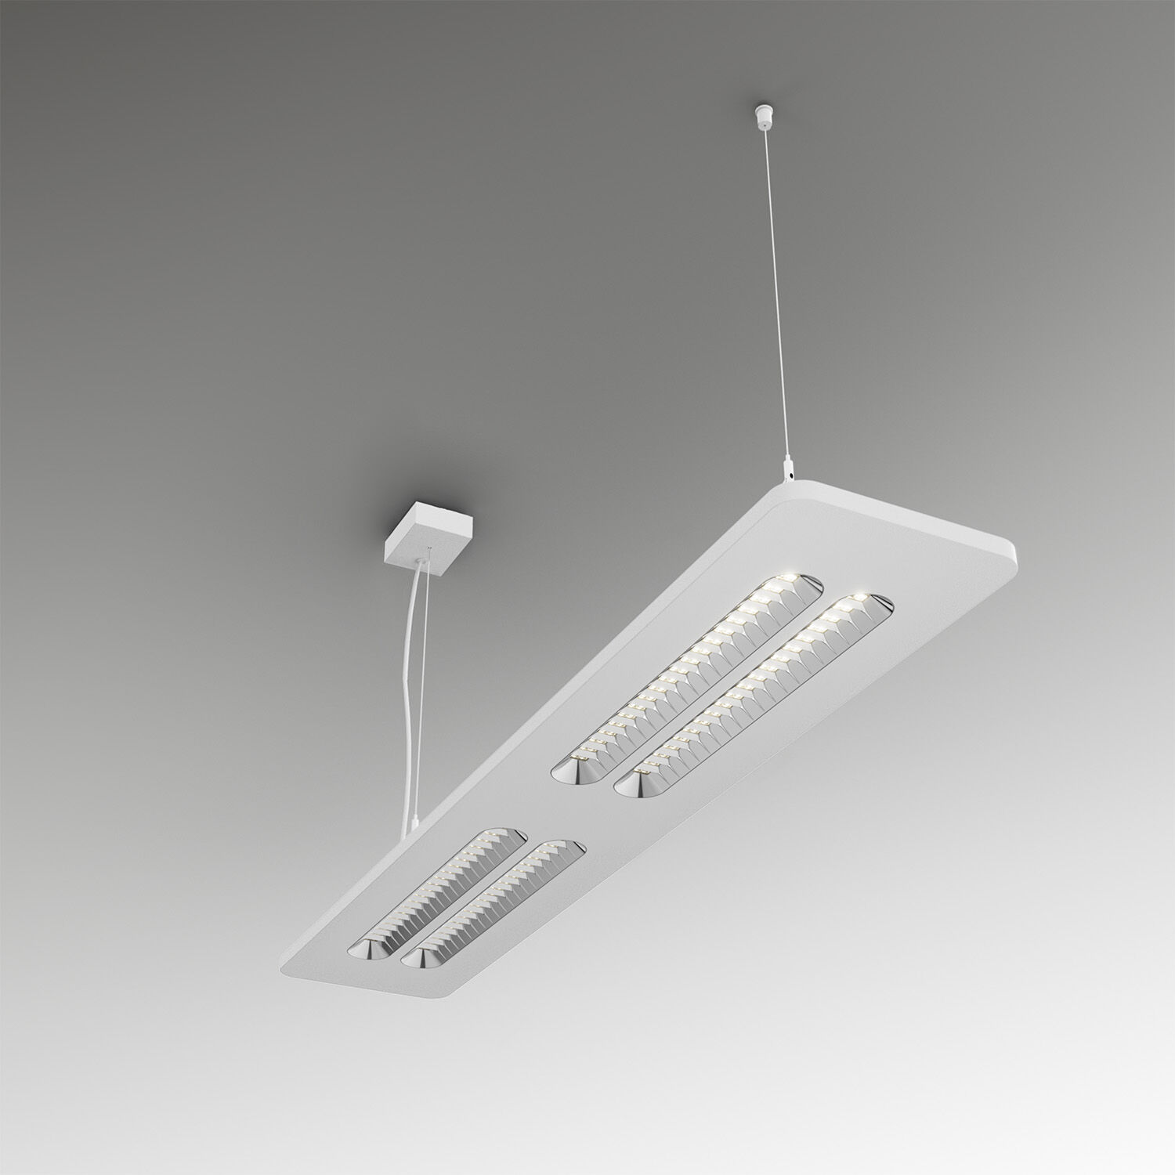
- Luminarias Shielded Lens suspendidas y de superficie .
- Shielded lens óptica, policarbonato (PC) con película de aluminio, extensiva media distribución luminosa.
- Carcasa con una altura visible de 20 mm y esquina redondeada sin uniones visibles. Unidades de apantallamiento con esquinas redondeadas.
- Dimensiones: 1380 mm x 260 mm x 35 mm.
- Shielded lens: la fuente de luz se oculta a la vista en lentes apantalladas, la distribución de la luz se realiza con la lente. Dos lentes por unidad de apantallamiento.
- Flujo luminoso: 4200 lm, Flujo luminoso específico: 145 lm/W.
- Consumo de energía: 29.0 W, DALI regulable.
- Frecuencia: 50-60Hz AC.
- Tensión: 220-240V.
- Clase de aislamiento: clase I.
- LED con superior factor de mantenimiento; después 50.000 horas de funcionamiento, el aparato conserva el 98% de su corriente de fluxo luminoso.
- Temperatura de color correlacionada: 3000 K, Reproducción de los colores ra: 80.
- Coincidencia de color de desviación estándar : 3SDCM.
- Shielded lens para distribución de luz sin deslumbramiento con UGR <= 16 y luminancias @ 65° 3000 Cd/m² cd/m² conforme a la norma EN 12464-1 para exigencia visual muy alta, p. Ej. control de calidad, tarea de precisión.
- Seguridad fotobiológic EN 62471: RISK GROUP 1 UNLIMITED.
- Chapa de acero lacado carcasa, RAL9003 - blanco (texturizado).
- Grado de protección IP: IP20.
- Comprobación del filamento: 650°C.
- 5 años de garantía en luminarias y controlador.
- Certificaciones: CE, ENEC.
- Luminaria con cable libre de halógenos.
- La luminaria ha sido desarrollada y producida según la norma EN 60598-1 en una empresa certificada ISO 9001 e ISO 14001.
- Selección de accesorios necesarios para el montaje: ACC-HI00-X00, ACC-HI00-X01, ACC-HI00-X02, ACC-HI01-3P-1500, ACC-HI01-5P-1500, ACC-HI02-3P-1500, ACC-HI02-5P-1500.

